ВЕСТНИК
Октябрьского МО
Официальный печатный орган Октябрьского
муниципального образования Дергачевского муниципального
района Саратовской области

№ 8 от 30 сентября 2026 года РАСПРОСТРАНЯЕТСЯ БЕСПЛАТНО
_____________________________________________________________________________________

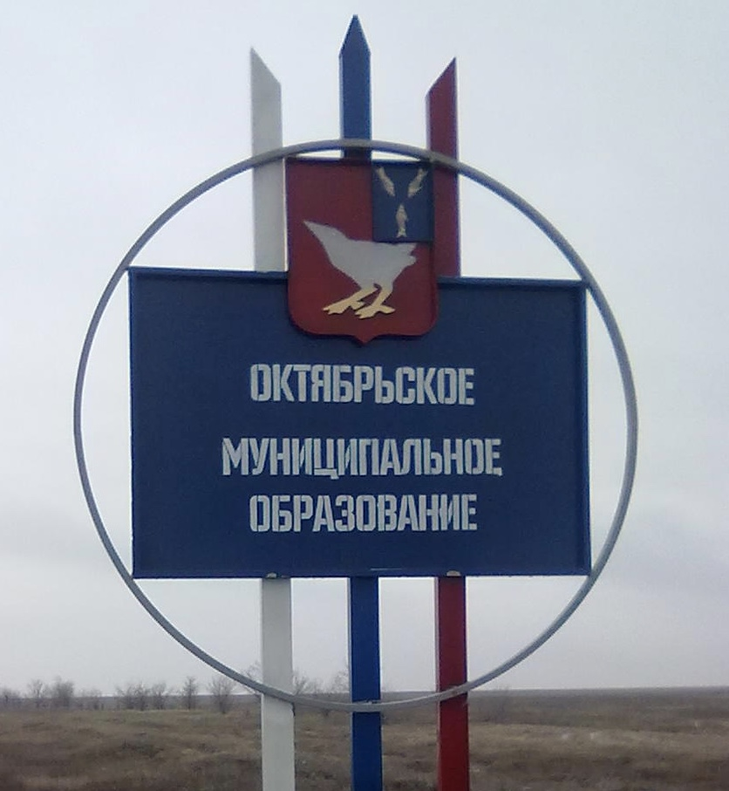

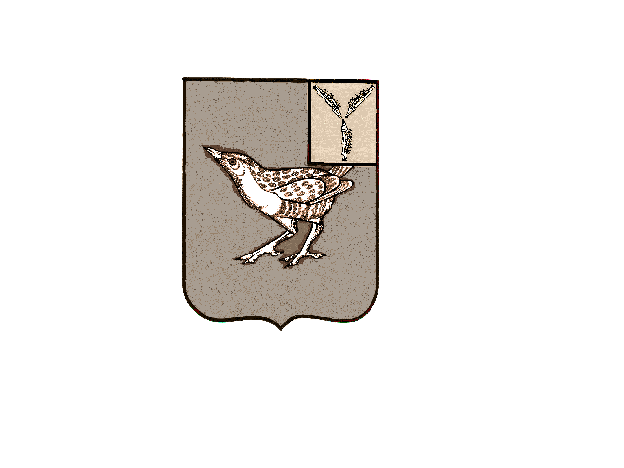
СОВЕТ
ОКТЯБРЬСКОГО МУНИЦИПАЛЬНОГО ОБРАЗОВАНИЯ
ДЕРГАЧЕВСКОГО МУНИЦИПАЛЬНОГО РАЙОНА
САРАТОВСКОЙ ОБЛАСТИ

Решение № 493-792
от 21 сентября 2026 год

О внесении изменений в решение Совета
Октябрьского муниципального образования
от 03 июня 2026 года № 487-785

Об утверждении Порядка принятия решения о применении к лицу, замещающему муниципальную должность в органах местного самоуправления Октябрьского муниципального образования Дергачевского муниципального района Саратовской области, мер ответственности, указаны в части 4 статьи 29 Федерального закона от 20 марта 2025 года №33-ФЗ «Об общих принципах организации местного самоуправления в единой системе публичной власти»

Руководствуясь Уставом Октябрьскогосельского поселения Дергачевского муниципального района Саратовской области Совет Октябрьского муниципального образования Дергачевского муниципального района Саратовской области
СОВЕТ РЕШИЛ:

1.Внести изменения в приложение решения Совета Октябрьского муниципального образования Дергачевского муниципального района от 03 июня 2026 года № 487-785
«Об утверждении Порядка принятия решения о применении к лицу, замещающему муниципальную должность в органах местного самоуправления Октябрьского муниципального образования Дергачевского муниципального района Саратовской области, мер ответственности, указанных в части 4 статьи 29 Федерального закона от 20 марта 2025 года №33-ФЗ «Об общих принципах организации местного самоуправления в единой системе публичной власти» следующие изменения:
в пункт 6 слова «в срок не позднее 30(тридцати) календарных дней» заменить на «в срок не позднее одного месяца»;

в пункте 13 слова «в органах местного самоуправления Дергачевского муниципального района» заменить «в органах местного самоуправления Октябрьского муниципального образования Дергачевского муниципального района Саратовской области»;
подпункт 2 пункт 15 изложить в следующей редакции:
«- копию решения о применении мер ответственности в течение 10-ти рабочих дней со дня принятия направляется в орган Саратовской области по профилактике коррупционных и иных правонарушений».
2.Опубликовать настоящее решение в «Вестнике Октябрьского МО»
муниципального образования» и разместить на официальном сайте администрации Дергачевского муниципального района. http://dergachi.sarmo.ru/
3.Настоящее решение вступает в силу со дня его официального опубликования.

Глава Октябрьского
муниципального образования К.К.Джакияева

.
Главный редактор Учредитель: Адрес редакции, издателя:
Джакияева К.К. Совет Октябрьского 413484 Саратовская область
муниципального образования Дергачевский район
Тираж 10 экз. Дергачевского муниципального п.Красноозерный
района Саратовской области ул.Кировская,д.16

